附件3：

东莞市嘉华酒店地理位置和乘车路线

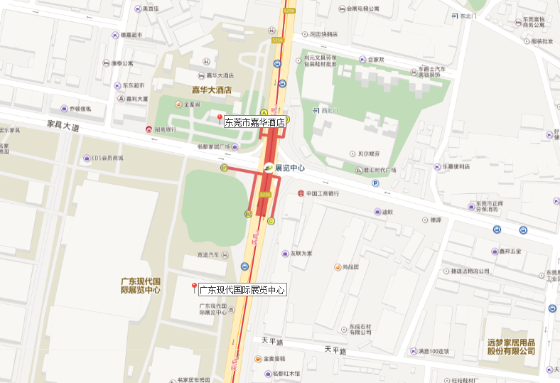

（一）虎门高铁站至酒店，全程约5.3公里。乘坐地铁2号线在会展中心下车，A出口即到酒店，全程约10分钟。
（二）东莞火车站至酒店，全程约32公里。乘坐地铁2号线在会展中心下车，A出口即到酒店，全程约40分钟。
（三）广州白云机场至酒店，全程约86公里。乘坐广州地铁3号线在广州火车东站下车，F出口换乘广深城际铁路，在东莞火车站下车，乘坐东莞市地铁2号线在会展中心下车，A出口即到酒店，全程约110分钟。

